**RECURSOS TÉCNICOS UTILIZADOS**

Fuentes de Google utilizadas:

* Fontdiner Swanky
* Signika

Paleta de colores utilizada:

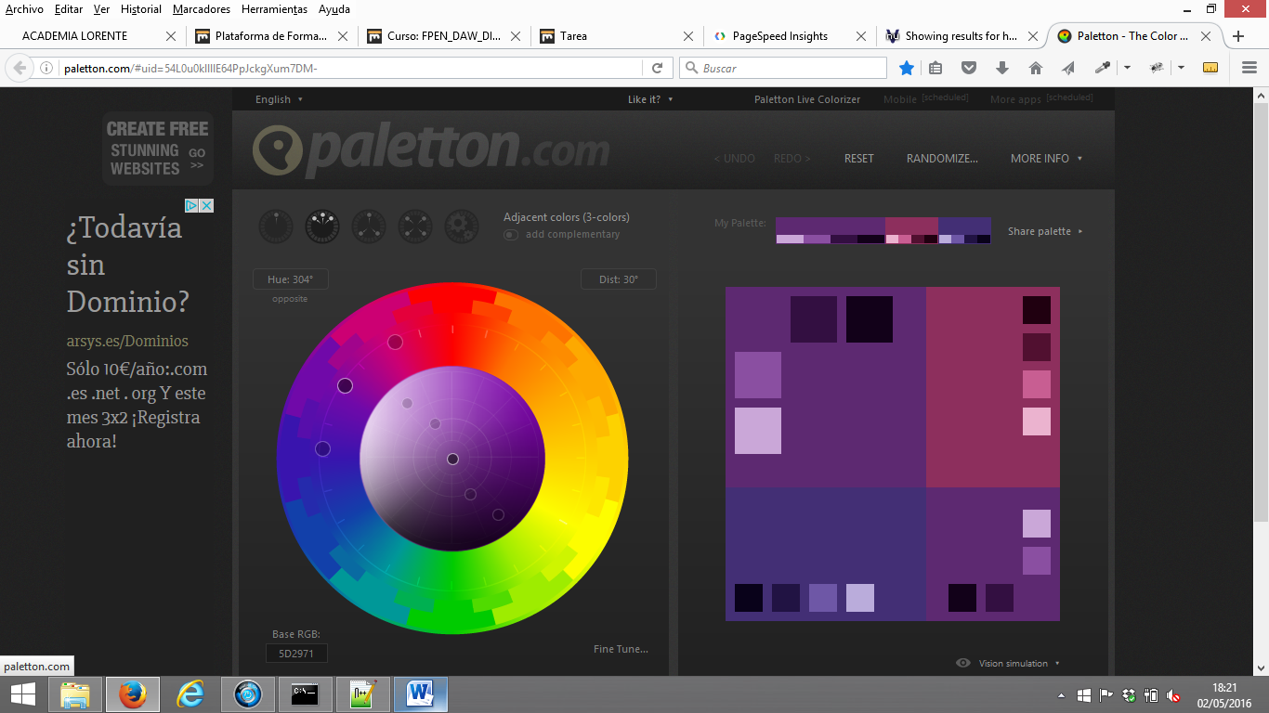

Generador de sprites:

* <http://spritegen.website-performance.org/>

